Workbook

Course:
Student’s Full Name:
Date:

Unidad 4, Lección 1, Ejercicio 1

Sección 1. Escribe la nacionalidad de las siguientes personas.

pasta americano carro egipcia

montaña francés sombrero alemán hombre hindú
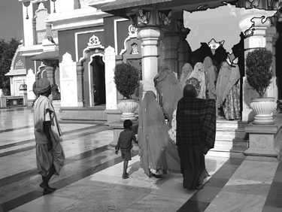

un sombrero | 1) | 2)
americano

postre italiana iglesia japonesa
templo mexicano

estatua rusa

3) 4)
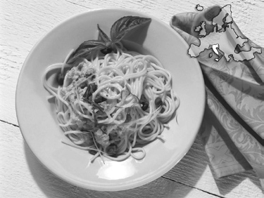

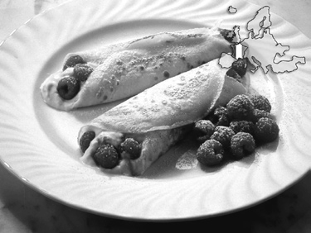

5)
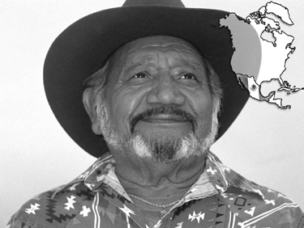

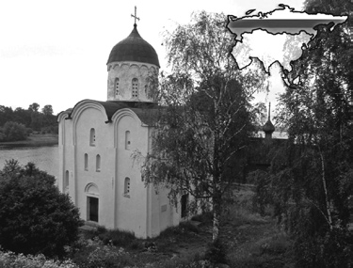
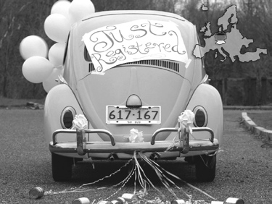

6) 7)
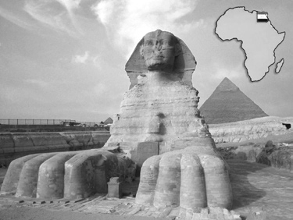

8)

Sección 2. Escribe.

1) | Una persona de es italiana. | 2) | Una niña de es alemana.
3) | Este carro es de Japón. Es un carro . | 4) | Estas joyas son de México. Son joyas .
5) | Ese hombre es de los Estados Unidos. Es . | 6) | Mi madre me compró este juguete en  Rusia. Es un juguete .

Unidad 4, Lección 1, Ejercicio 2

Sección 1. Mira las fotos y contesta las preguntas.

¿Qué trajiste a la fiesta? 1) ¿Qué están haciendo los adultos? 2) ¿Él ganó las elecciones?

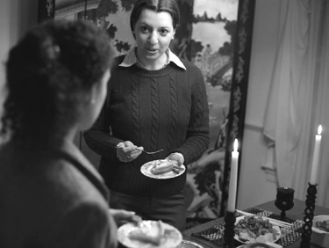
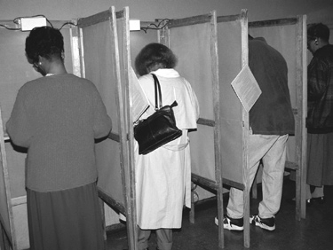

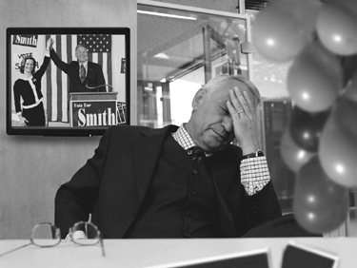

3) ¿Qué están leyendo? 4) ¿Dónde visitó la reina? 5) ¿Qué hay en la televisión?

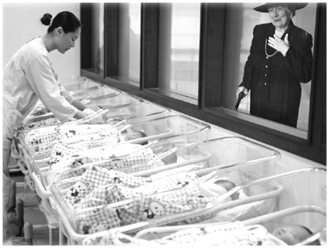

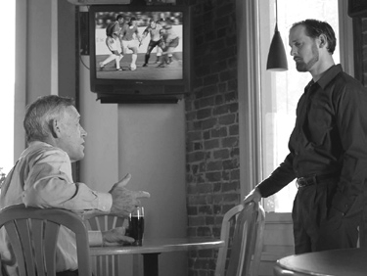

Sección 2. Lee y empareja. Sigue el modelo:

1) La bandera americana ganará las elecciones en su estado.

2) El hombre mayor leyendo una revista de la India.

3) Todos los muchachos está delante del edificio.

4) Yo creo que este candidato tienen banderas alemanas.

5) Estoy lleva la bandera mexicana.

Sección 3. Escribe cinco cosas que haces por Internet. Sigue el modelo:

Yo escucho música por Internet.

1)

2)

3)

4)

5)

Unidad 4, Lección 1, Ejercicio 3
Sección 1. Sigue el modelo:

Un restaurante en España restaurante español

1) Juguetes de Rusia

2) Ropa de la India

3) Una estatua de Egipto

4) Un postre de Francia

5) Una pintura de China

Sección 2. Subraya y escribe qué hacen las personas en las elecciones.

1) Hoy hay elecciones. La gente está (vota / votando) .
2) La mayoría de la gente ha (votado / votando) por él.
3) Las elecciones han terminado. Todos han terminado de (votar / votarán) .
4) Yo no (votó / voté) el año pasado.
5) Nosotros (votamos / votaremos) en las siguientes elecciones también.

Sección 3. Lee y elige la palabra correcta. Escribe. Sigue el modelo:

visitó creo fue terminaron escribiendo se sienta hablaron votaron

Estoy escribiendo un correo electrónico a mi amigo que vive en India.

1) Ese hombre soldado hace cincuenta años.

2) Yo que el Sr. Jones ganará las elecciones.

3) Ella ganó las elecciones porque muchas personas por ella.

4) La reina de España al primer ministro francés en Francia ayer.

5) ¿Está mirando las noticias? Yo estaba mirando las noticias pero hace diez minutos.

6) Una reina en este tipo de silla.

7) El primer ministro y el presidente sobre los soldados.

Unidad 4, Lección 1, Ejercicio 4

Sección 1. Completa las oraciones con la palabra correcta del recuadro.

América del Norte América del Sur Asia Europa

1) México está en . 2) La India está en .

3) Japón está en . 4) Francia está en .

5) Los Estados Unidos está en . 6) Argentina está en .

7) España está en .

Sección 2. Mira las fotos y contesta las preguntas.

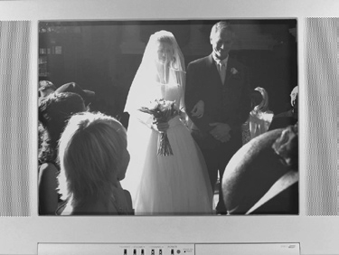

1) ¿Qué pasó en las noticias
hoy? El rey .

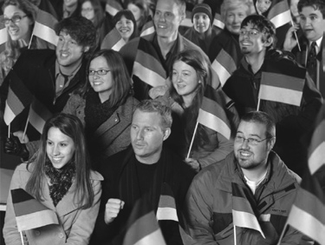

4) ¿Qué tienen ellos? Todos
.

2) ¿Qué pasó en las noticias

hoy? La reina .

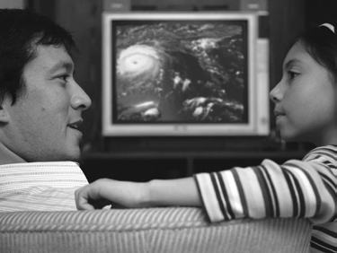

5) ¿Qué hay en la televisión?
.

3) ¿Hay alguna noticia sobre las elecciones? No, las elecciones ya han terminado. Todos .
6) ¿Él está comprando algo en una tienda? .

Sección 3. Escribe cómo estas personas saben las noticias. Puedes usar las palabras radio, Internet, periódico, revista,
televisión. Sigue el modelo:

Mi hermano Mi hermano lee las noticias por Internet.

1) Tú

2) Los abuelos

3) El niño

4) La esposa

5) Tus amigos

Unidad 4, Lección 2, Ejercicio 1

Sección 1. Elige la palabra correcta del recuadro y escríbela. Sigue el modelo:

un poco español hablas hablando entiendes idiomas entendí sólo

1) − No entendí lo que me dijo el mesero. ¿Qué idioma está él?

2) − Está hablando chino.

3) − ¿ lo que dice?

4) − Sí, pero puedo entender de lo que dice.

5) − ¿Cuántos ?

6) − Yo hablo tres idiomas: inglés, y árabe.

Sección 2. Escribe qué significan estas palabras. Sigue el modelo:

mesa
Nos sentamos aquí para comer. La nuestra es redonda y está en la cocina .

Tiene cuatro sillas.

1) cuchara

2) calcetín

3) libro

4) compañía

Unidad 4, Lección 2, Ejercicio 2

Sección 1. Lee y escribe si están de acuerdo o no están de acuerdo.

1) Los esposos saben cuál carro quieren comprar.

2) El novio quiere ver el partido y la novia quiere ver una película.

3) Los niños juegan el mismo juego en la computadora.

4) La mamá quiere que el niño se ponga los guantes.
El niño quiere ir sin guantes.

Sección 2. Mira las fotos y contesta las preguntas.

¿Cómo se llama
1) esto en español?
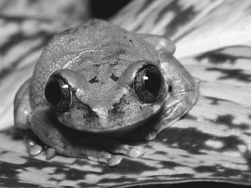

¿Cómo se llama
3) esto en español?
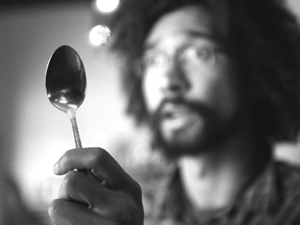

¿Cómo se llama
2) esto en español?
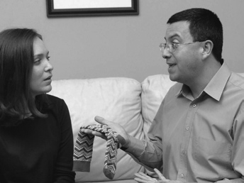

¿Cómo se llama
4) esto en español?
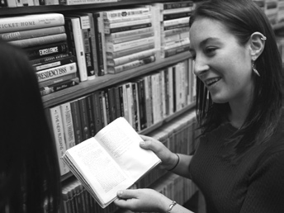

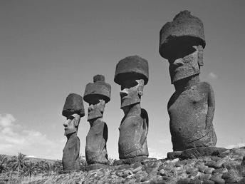

Sección 3. Escribe. Usa la información en paréntesis.

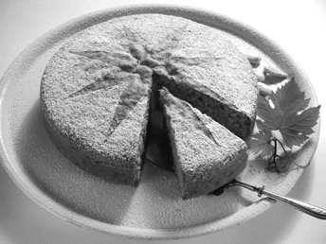

(hacer)
Esta torta se hizo
esta mañana.

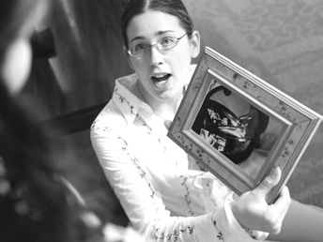

3) (sacar)
Esta foto
en 1961.
1) (manejar)
Este carro

dos veces.

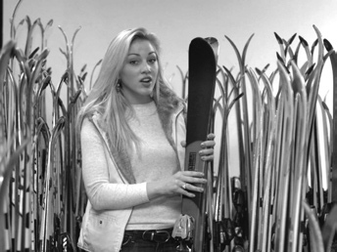

4) (devolver)
estos esquíes esta mañana.
2) (descubrir)
Estas estatuas
en un isla.

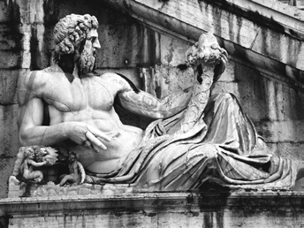

5) (hacer)
Esta estatua
en la antigua Roma.

Unidad 4, Lección 2, Ejercicio 3

Sección 1. Escribe. Usa también. Sigue el modelo:

Australia es un país (continente) Este es un país y también es un continente .

1) Ella es una mujer de negocios y (madre)

2) Este hombre es músico y (maestro)

3) Soy un hombre de negocios y (padre)

4) Soy madre y (hija)

5) Este hombre está haciendo ejercicio y (mirar televisión)

Sección 2. Elige la palabra correcta.

1) ¿Cuándo (a. se / b.es) sacó está foto? 2) Se (a. sacó /b. saca) el invierno pasado.

3) Esta torta (a. está /b. se) hizo esta mañana. 4) Mi madre (a. está /b. se) haciendo una torta.

5) Esta casa se (a. construye / b. construyó) 6) Los trabajadores (a. se / b. están) descansando ahora.

Sección 3. Escribe si estás de acuerdo o no. Sigue el modelo:

La torta es mejor que una tarta.
Estoy de acuerdo, creo que la torta es mejor. / No estoy de acuerdo. Yo creo que la tarta es mejor que la tor.ta.

1) El español es el idioma más difícil.

2) El color negro es el mejor para una cocina.

3) La comida japonesa es la mejor.

4) Usar Internet es lo más importante.

5) La bicicleta es mejor para ir al trabajo.

Unidad 4, Lección 2, Ejercicio 4
Sección 1. Mira las fotos. Empareja lo que dicen estas personas con las fotos correctas.

1) –Esta es mi esposa, Lynn. Ella es músico.
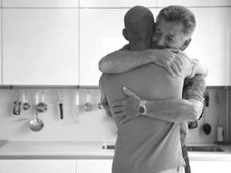
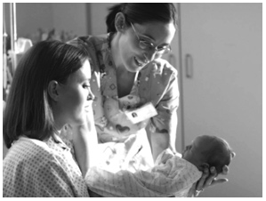

–¿En serio? Es muy interesante.

–Yo también soy músico.

2) –Nuestro bebé nació ayer.

–¿En serio? ¡Felicitaciones!

3) –La fiesta empieza a las siete y media.
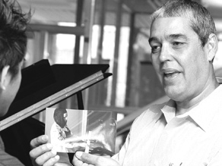

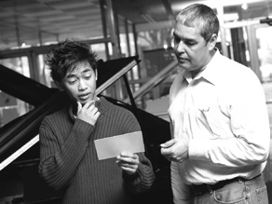

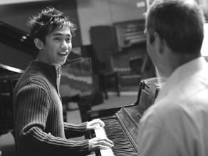

–¿En serio? Yo pensé que empezaba a las ocho y media.
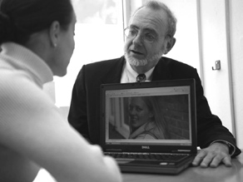

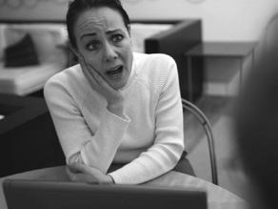

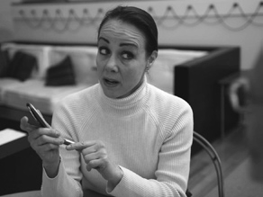

–Vamos a llegar tarde.

4) –Su cumpleaños fue ayer.
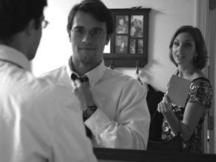

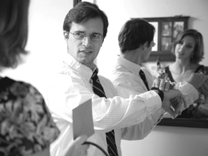

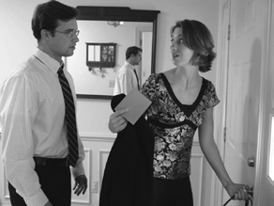

–¿En serio? Yo pensé que era hoy.

–Debo llamarla por teléfono ahora.

Sección 2. Lee sobre Mateo Thomas.

Mateo Thomas es un hombre de negocios. Él trabaja para Wheeler. Es una compañía que vende bicicletas. Mateo empezó a trabajar en Wheeler hace once años. Antes de trabajar para Wheeler, él enseñó historia en una escuela secundaria.

Sección 3. Contesta las preguntas sobre Mateo Thomas.

1) ¿Es Mateo un doctor?

2) ¿Para qué compañía trabaja?

3) ¿Qué hace la compañía?

4) ¿Cuánto tiempo hace que trabaja para Wheeler?

5) ¿Qué hacía Mateo antes?

Unidad 4, Lección 3, Ejercicio 1
Sección 1. Lee y escribe si hay demasiado o no hay suficiente. Sigue el modelo:

Hay catorce personas en la cola del supermercado y sólo una caja.
No hay suficientes cajas.

1) No caben más personas en el subterráneo.

2) Tengo 25 libros que llevar.

3) Hay seis computadoras y hay 10 niños.

4) Nosotros reunimos $35 dólares para un libro que cuesta $57.

5) Seis personas suben al subterráneo. Sólo hay dos asientos vacíos.

Sección 2. Para cada oración, escribe la forma correcta del verbo olvidar. Sigue el modelo:

La esposa está triste porque su esposo se olvidó su cumpleaños.

1) Yo tengo que regresar. mi sombrero en la sala de estar.

2) La niña no tiene almuerzo. Ella el almuerzo en casa.

3) Las mujeres se están mojando en la lluvia. Ellas de traer un paraguas.

4) ¿Dónde está tu libro? ¿ de traerlo a clase?

5) La mujer dejó su café en casa. Ella el café en la mesa.

Sección 3. Escribe cuatro oraciones con las palabras del recuadro.

Los estudiantes  El niño La niña La mujer  Los hombres  Mi hijo | está aprendiendo están aprendiendo | sobre a | nadar  las plantas usar el internet manejar caminar  las ballenas | 1)  2)  3)  4)

Unidad 4, Lección 3, Ejercicio 2
Sección 1. Escribe los números 1-5 para poner en orden.

Se la puedo vender en doscientos cincuenta dólares.

Esta pintura es muy hermosa. ¿Cuánto cuesta?

Bueno. La compro.

Es demasiado dinero. ¿La vende más barata?

Cuesta trescientos dólares.

Sección 2. Escribe la forma correcta de acordarse o olvidarse.

1) ¿ de la dirección de Pedro? No, lo siento. Me he olvidado.

2) Mi abuela no se de cuando vivía en Alemania de niña.

3) Yo de mi maestra de primer grado.

4) Ella no de la cita con el dentista a las 4:00.

5) Creo que mis amigos de venir a mi fiesta.

Sección 3. Contesta las preguntas. Sigue el modelo:

¿Quieres aprender a usar la computadora? No, gracias. Prefiero aprender a jugar tenis.

1) ¿Quieres aprender a hablar japonés?

2) ¿Quieres aprender a nadar?

3) ¿Quieres aprender a preparar una pizza?

4) ¿Quieres aprender a hacer una torta?

Unidad 4, Lección 3, Ejercicio 3
Sección 1. Escribe hace, por o desde.

1) Yo he vivido en Japón que era bebé.

2) Mi esposa y yo nos casamos treinta años.

3) No he visto a mis vecinos más de cinco años.

4) Yo nací en Rusia, pero tres años que vivo en Italia.

5) tres semanas que empecé a estudiar alemán.

6) Iré de vacaciones a México un mes.

Sección 2. Elige las palabras correctas y escribe.

1) Mi amigo

2) Nosotros no

he
ha hemos han
visitado
comprado estudiado viajado visto

muchos países de Asia.

3) Ya los boletos para nuestro próximo viaje.

5) Mi esposo y mi hijo
un poco de la historia de ese país.

tanto como él.

4) Mi esposo nunca
China.
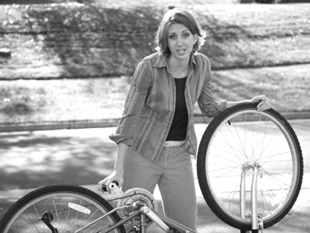

Sección 3. Mira las fotos. Escribe qué tienen que hacer de nuevo.
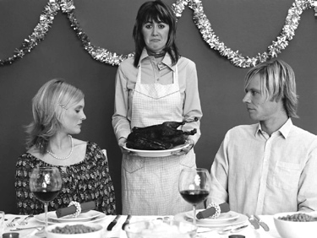

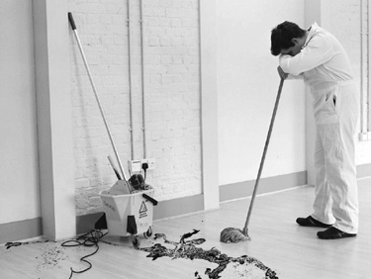

1) (cena)
2) (el piso)
3) (la vajilla)
4) (la bicicleta)

Unidad 4, Lección 3, Ejercicio 4

Sección 1. Lee y escribe si hay demasiado o no hay suficiente. Sigue el modelo:

Ella tiene $8. La entrada al cine cuesta $12.

No hay suficiente dinero para la entrada al cine.

1) Sólo tengo ocho vasos y hay veinte invitados en.

2) El hombre ha jugado siete horas con su computadora.

3) Somos cuatro personas y sólo hay dos camas.

4) Son las siete y mi avión sale a las ocho. Quiero ir de compras.

Sección 2. Escribe he, has, ha, hemos, han.

1) Yo visitado en el norte de Italia.

2) Nosotros nunca comido pescado.

3) ¿Alguna vez viajado a Europa?

4) Margarita vivido en Roma.

5) Creo que comido demasiado. Me siento enferma.

Sección 3. Contesta las preguntas. Puedes usar nunca, una vez, antes.

1) ¿Alguna vez has visitado Rusia?

2) ¿Alguna vez has comido tiburón?

3) ¿Alguna vez has estudiado un idioma antiguo?

4) ¿Alguna vez has visto una película en chino?

5) ¿Alguna vez has preparado una cena de celebración?

Unidad 4, Lección 4, Ejercicio 1
Sección 1. Elige y escribe por qué celebran estas personas.

porque han terminado la universidad porque han estado casados cuarenta años porque ganaron el partido porque es su cumpleaños porque es un día de fiesta
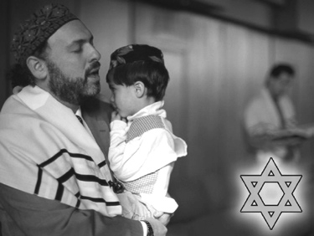

1) Los musulmanes celebran

2) Los muchachos celebran

3) El equipo celebra

4) Los esposos celebran

5) El hombre celebra

Sección 2. Escribe.

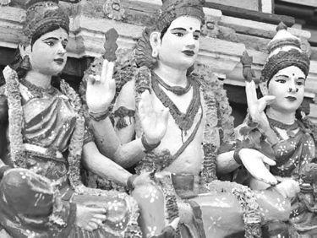

1) Estas son estatuas

.

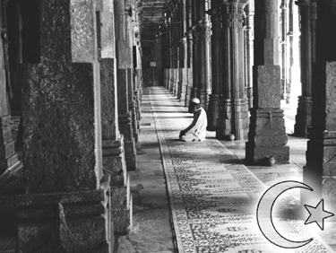

4) Este hombre

está en la mezquita.
2) Esta es una iglesia

.

5) Están celebrando un día de fiesta .
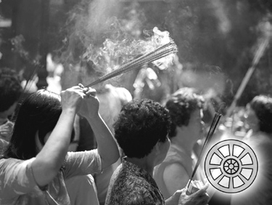

3) El hombre

le está cantando a su hijo.

6) Están celebrando un día de fiesta .
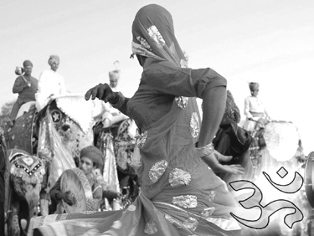

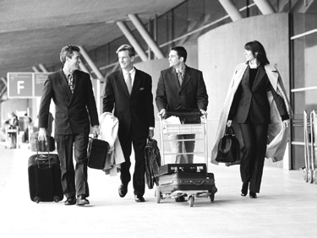

Sección 3. Mira las fotos. Escribe si estas personas van de vacaciones o por negocios.
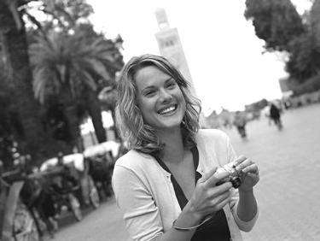

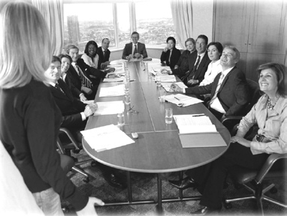
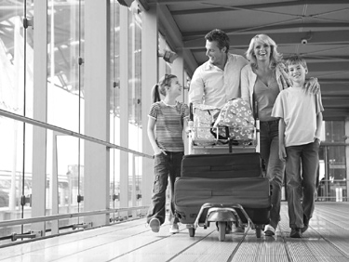

1) Ella está aquí
2) Ellos van a México
3) Ella está en la ciudad
4) Ellos van a Nueva York

. .
. .

Unidad 4, Lección 4, Ejercicio 2

Sección 1. Elige y escribe qué lugar es.

museo teatro iglesia concierto mezquita templo budista

1) Los cristianos vienen aquí.

2) Los musulmanes vienen aquí.

3) La gente ve pinturas aquí.

4) Los budistas vienen aquí.

5) La gente escucha música aquí.

6) La gente viene para ver obras de teatro.

Sección 2. Elige la palabra correcta.

1) ¿Qué es lo que más te (a. gustaría / b. gustó /c. gustaba) de tus vacaciones?
2) (a. Conocí /b. Conocía /c. Sabía) a mucha gente interesante.
3) Me (a. gustaba /b. gustó /c. gusta) la comida picante y el pescado fresco.
4) (a. Vi / b. Veía / c Veré) unas montañas y lagos.
5) (a. Pudiste / b. Pudieron / c Pude) sacar muchas fotos.

Sección 3. Escribe cómo fueron tus últimas vacaciones. Usa visitar, comer, caminar, tomar el tren, museos, restaurantes,
fotos, cámara, amigos, cansado, otras vacaciones.

Unidad 4, Lección 4, Ejercicio 3

Sección 1. Escribe.

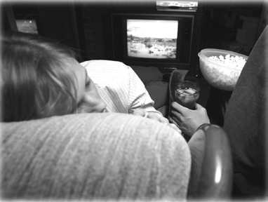
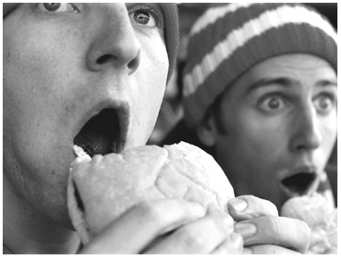

1) durante
2) durante
3) durante

. . .
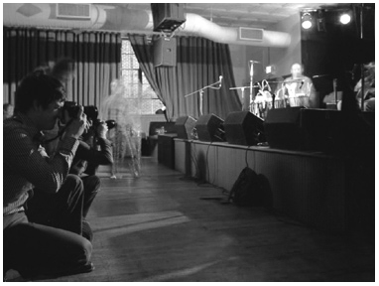

Sección 2. Escribe. Sigue el modelo:

Hace calor y hace sol.

1) Tengo hambre y no hay comida en el refrigerador.

Vamos a la playa.

2) Queremos ir de vacaciones el mes que viene. Quisieramos ir a otro país.

3) He terminado de empacar mi maleta. Estoy lista.

4) Quiero ver una película.

Unidad 4, Lección 4, Ejercicio 4

Sección 1. Escribe.

¿Cómo estuvieron las vacaciones? (buenas)
Estuvieron muy buenas.

1) ¿Adónde fuiste? (norte / México)

2) ¿Qué viste en México? (templo antiguo)

3) ¿Te gustó la comida? (sí / carne / buena)

Sección 2. Escribe las palabras en el orden correcto.

1) años / hace / médico / ha / hijo / desde / sido / diez / Mi

2) cabeza / este / mujeres / frutas / en / las / llevan / la / sobre / desfile

3) día / la / el / otoño / gente / del / este / fiesta / En / comienzo / de / celebra

4) musulmán / la / Este / mezquita / hombre / en / está

5) va / disfraces / En / fiesta / este / día / de / de / gente / a / la / fiestas

